目录

协议栈 2

可靠数据传输的原理 6

拥塞控制 13

TCP连接的建立和释放 15

路由器结构 17

计算机网络提纲 19

协议栈

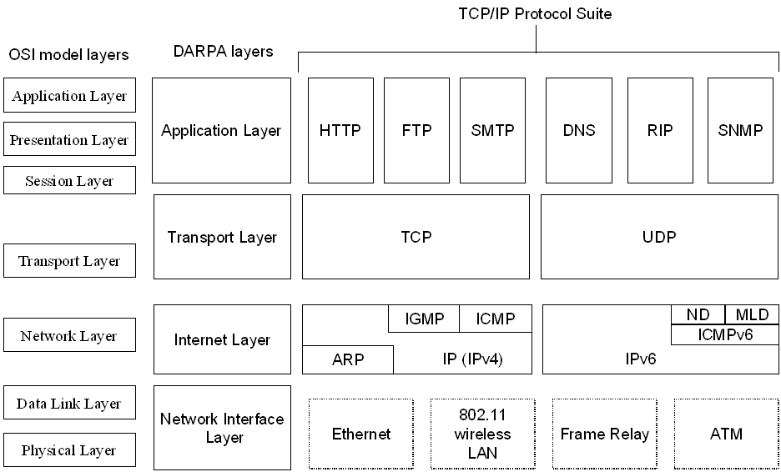

**物理层**

定义了比特作为信号在信道上发送时的电气、时序和其他接口。

**数据链路层**

基本服务是将数据包通过单一通信链路从一个节点移动到相邻节点。两台相邻机器实现可靠有效的完整信息块（帧）通信的算法，不像物理层只关注单个比特传输。相邻指两台机器通过一个通信信道链接起来，通信信道概念上就像一条线路，这使得信道上传递的比特顺序和发送顺序一致。

***介质访问控制子层 :***用来确定多路访问信道下一个使用者的协议。在LAN中，MAC子层特别重要，特别是无线局域网，因为无线本质上是广播信道。

**可能**提供的服务包括：成帧；链路接入；可靠交付（许多有线链路层协议不提供可靠交付）；流量控制；差错检测；差错纠正；半双工和全双工

**网络层**

如何将源端数据包一路发送到接收方。这中间可能经历了许多跳hop，这和数据链路层不同，他只关注将帧从线路一边传送到另一边。

网络层必须知道网络拓扑结构（即所有路由器和链路的集合），并从中选出适当的路径，即使是一个大型网络。

**转发和选路的区别；**选路算法

**运输层**

网络层使用数据报或虚拟电路技术为端到端通信提供了数据包交付服务。

**运输层**在网络层提供的服务之上，把数据传递服务从两台计算机之间扩展到了计算机上的进程之间，并且服务所需的可靠性程度独立于当前使用的网络。

解决”两个实体如何在一种会丢失或者损坏数据的介质上可靠的通信“；

”控制运输层实体的传输速率以避免网络中的拥塞，或从拥塞中恢复过来“。

**应用层**

应用程序所使用的协议。

**以太网协议头**

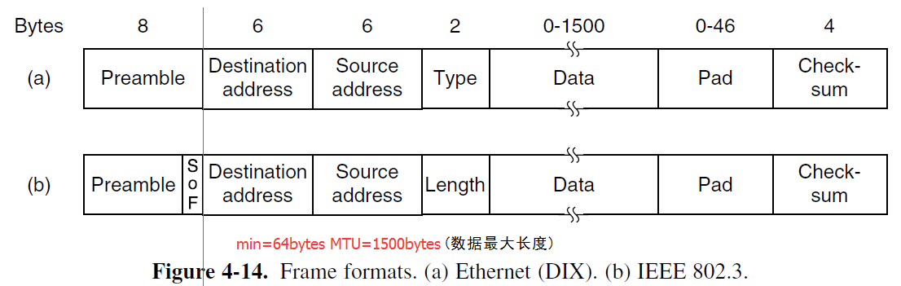

**IP协议头**

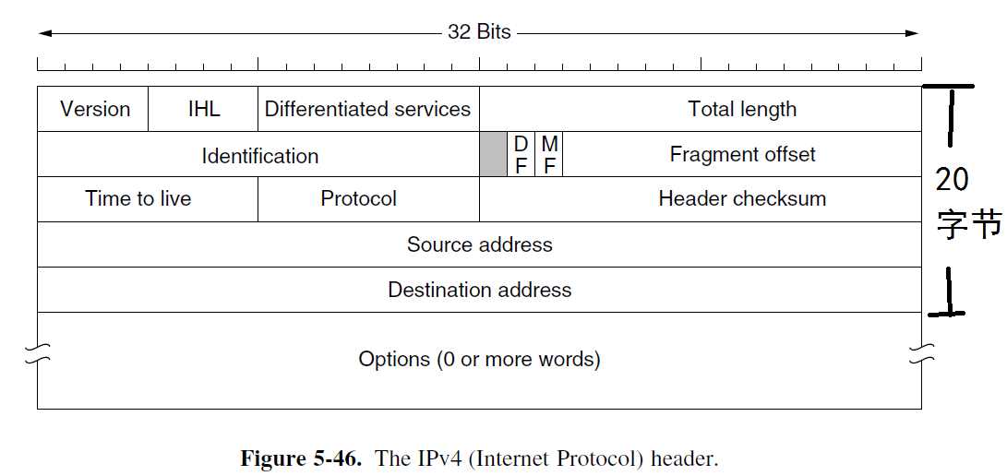

**TCP协议头**

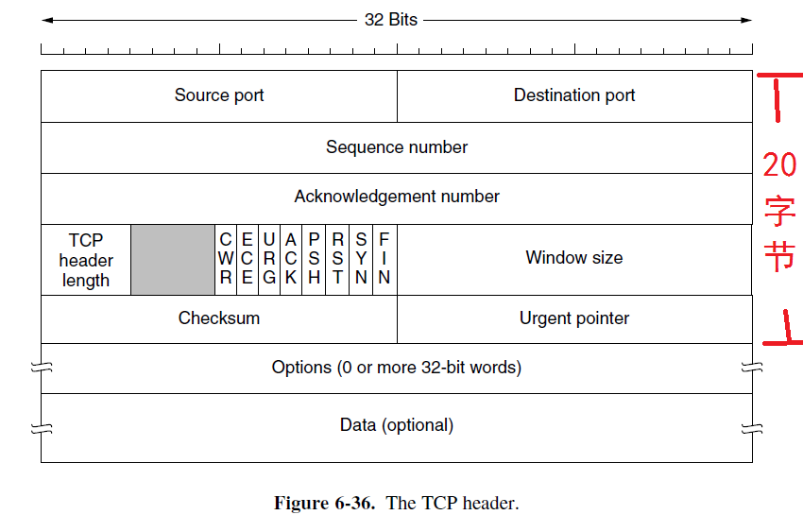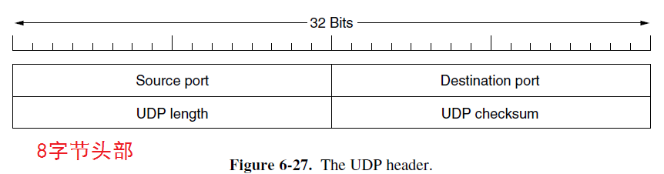

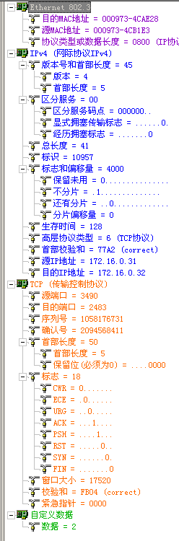

可靠数据传输的原理

在一个不可靠的信道上实现可靠的数据传输，也就是**没有比特受到损坏**或者**丢失**，并且**数据按照其发送数据进行传输**

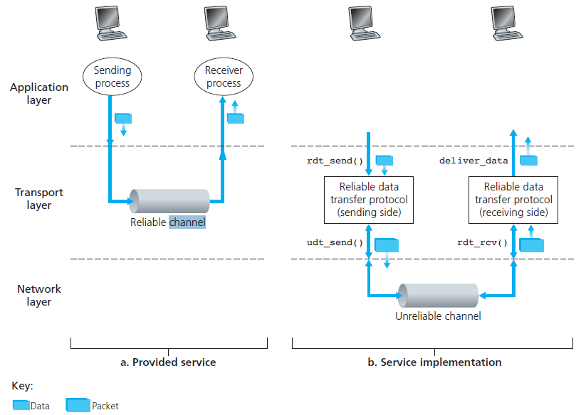

1. **在完全可靠信道上的可靠数据传输**

假定接收方接受速率和发送方发送速率一样快

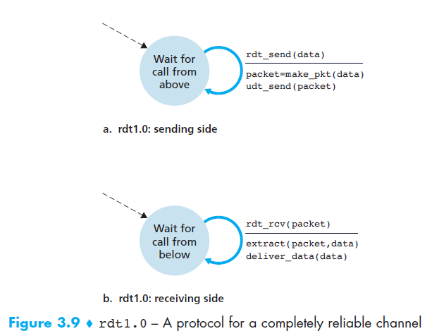

1. **具有比特差错的可靠数据传输**

假定没有包丢失，所有传输的分组将按照其发送的顺序被接

Rdt2.0使用了 **差错检测**，**肯定确认**与**否定确认**

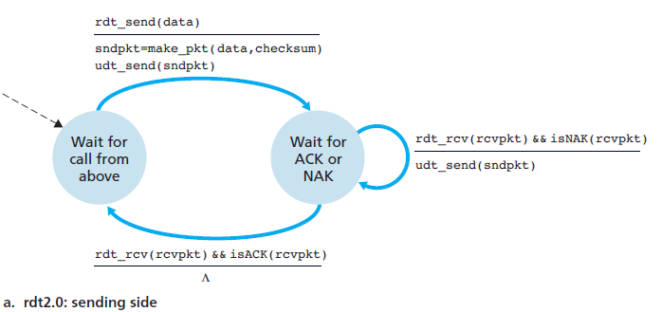

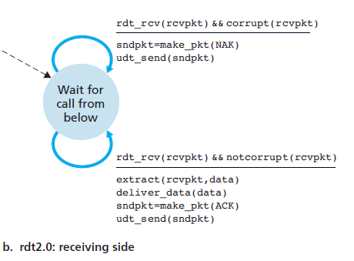

Rdt2.1 : rdt2.0中ACK或NCK有可能受损

使用了**差错检测**，**肯定确认**与**否定确认，序列号**

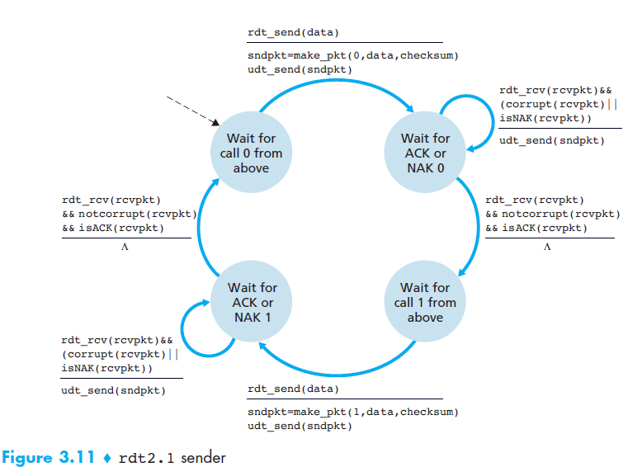

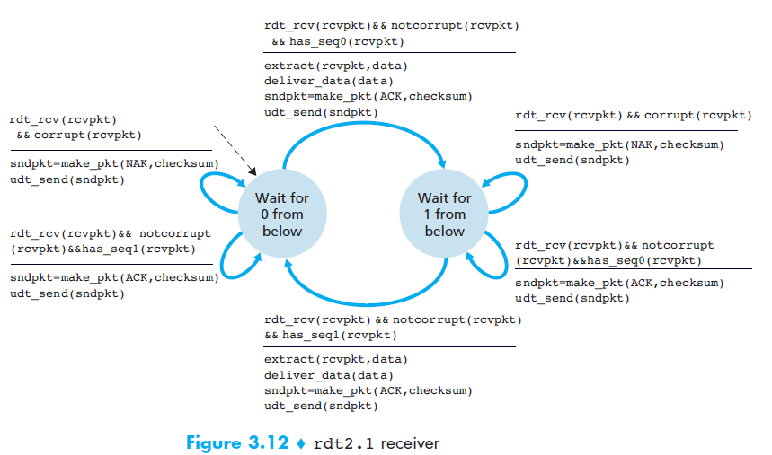

Rdt2.2基础上，不使用NCK

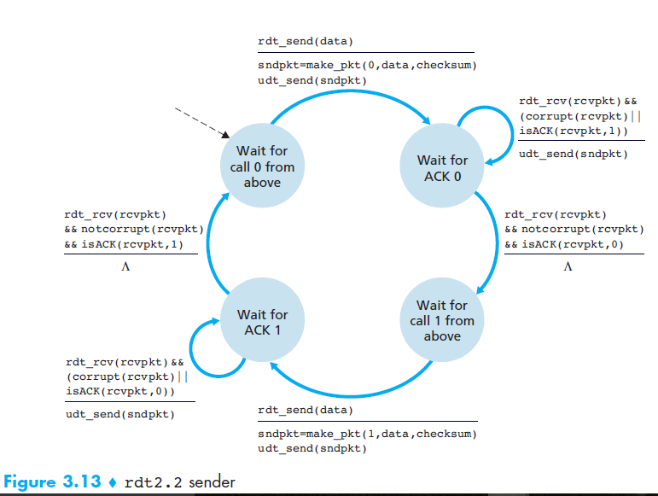

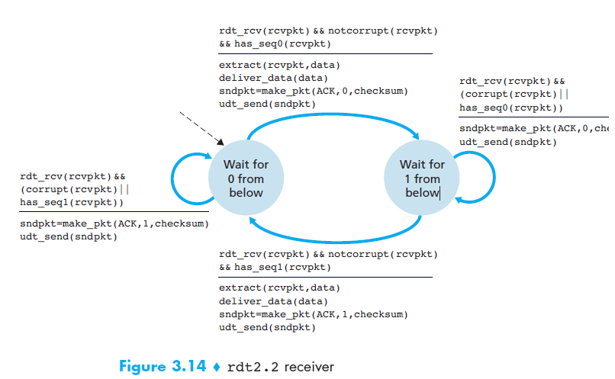

1. **具有比特差错的丢包信道上的可靠数据传输**

**停等协议 rdt2.2基础上添加计时器处理丢包**

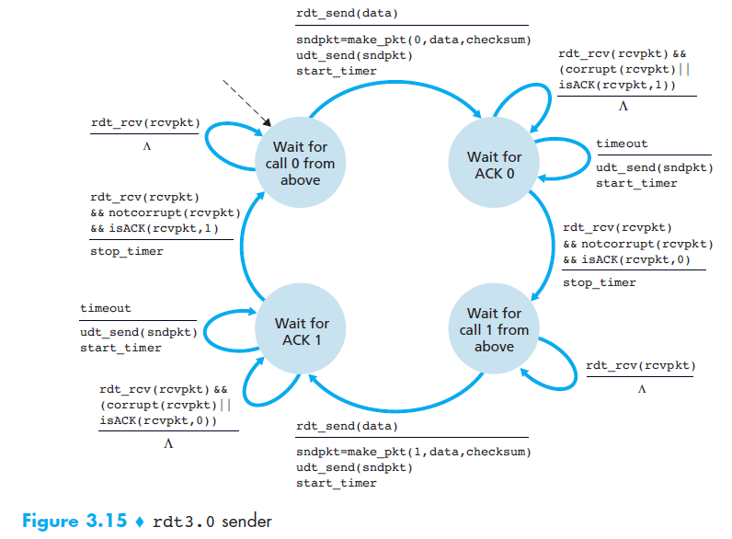

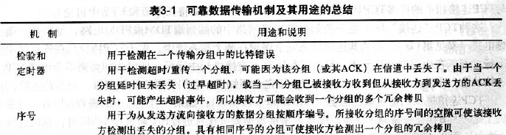

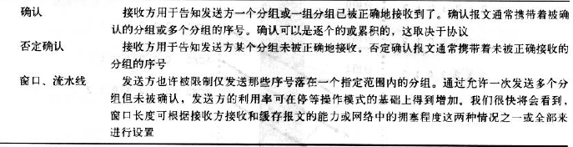

**GBN(后退N)**

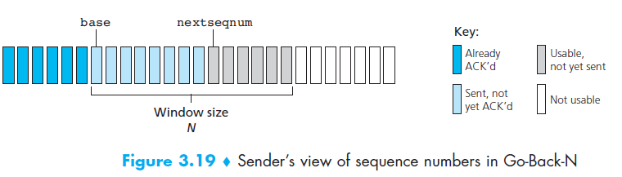

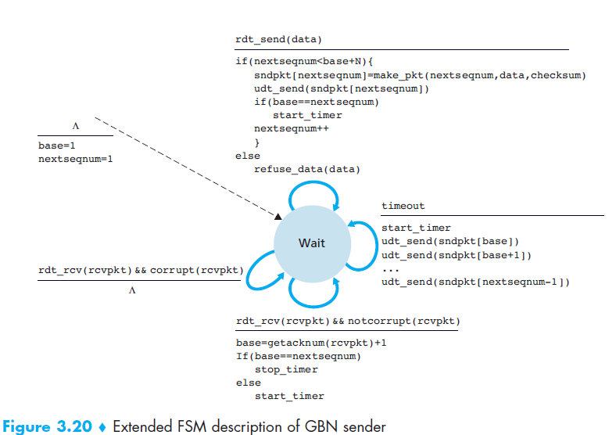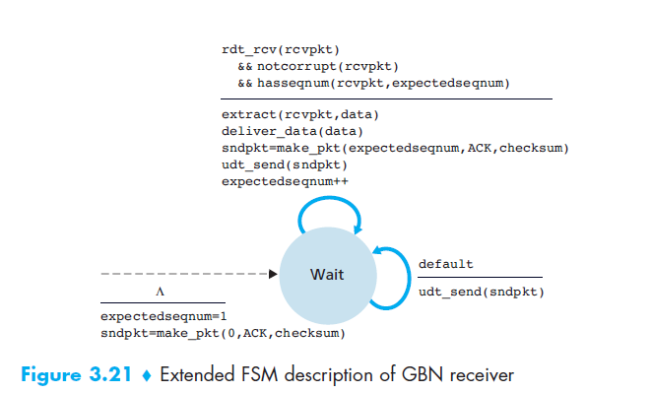

**SR (选择性重复)**

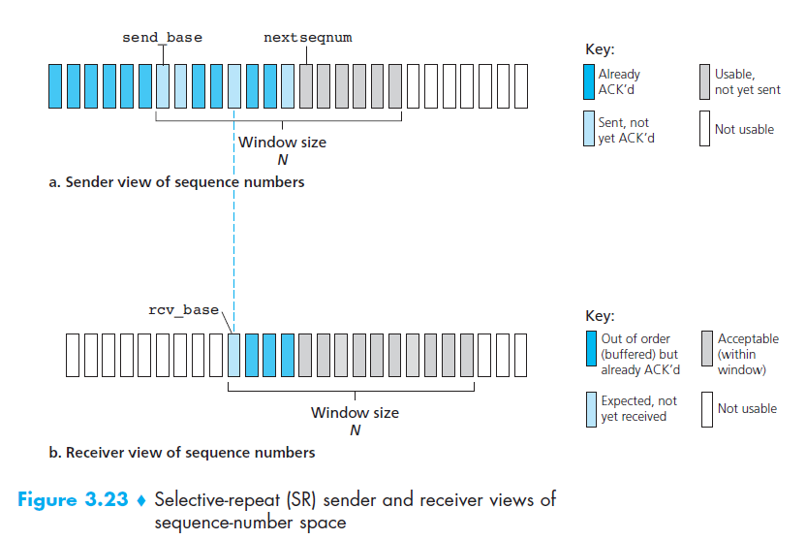

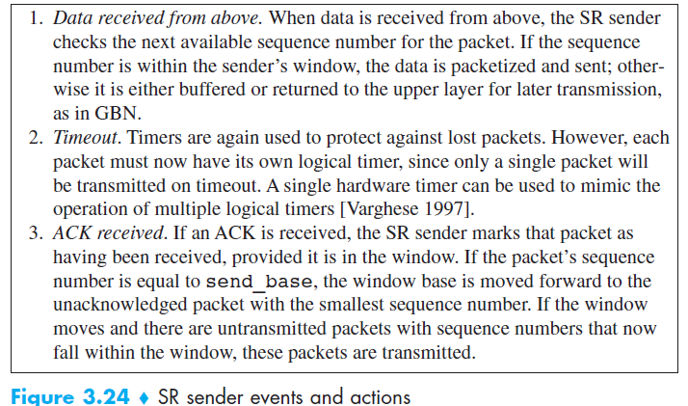

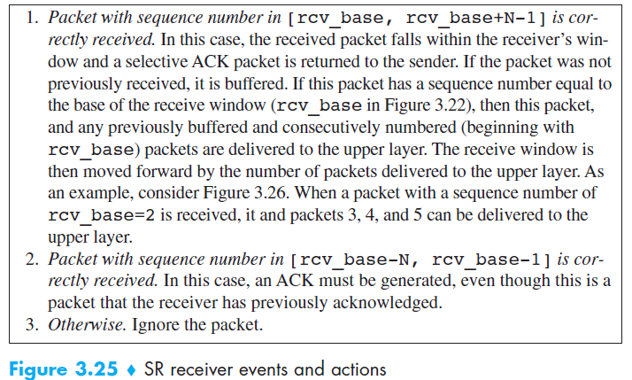

拥塞控制

拥塞控制和流量控制

流量控制：为了解决发送方使得接收方缓存溢出的可能性而遏制发送方

拥塞控制：因为IP网络的拥塞而遏制发送方

**拥塞的原因与开销**

**情况1** ：两个发送方和一个无穷大缓存的路由器

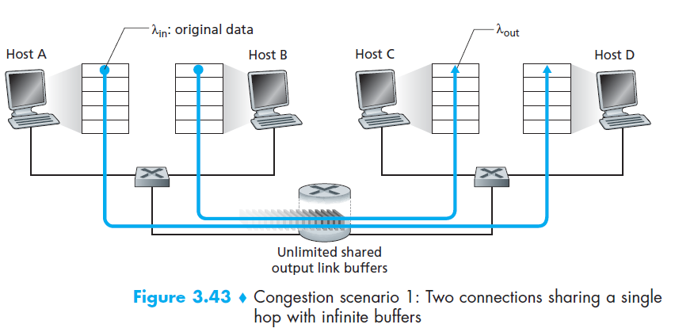

**拥塞开销：**当分组到达速率接近链路容量时，分组经历的巨大排队时延

**情况2** ：两个发送方和一个有限缓存的路由器

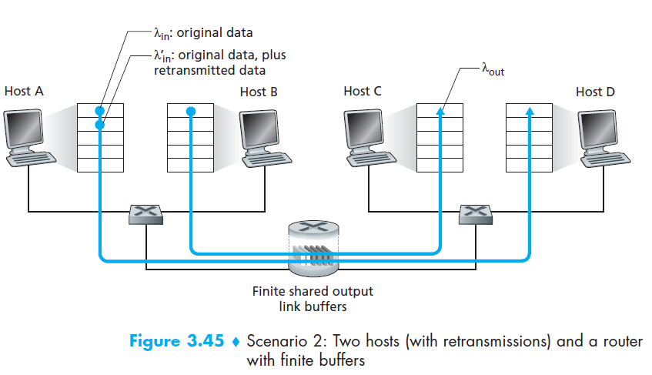

**拥塞开销：**发送方必须执行重传以补偿因为缓存溢出丢弃（丢失）的分组；

发送方在遇到巨大时延时所进行的不必要重传引起路由器利用链路带宽转发不必要的分组拷贝。

**情况3** ：四个发送方和一个无穷大缓存的多台路由器和多跳路径

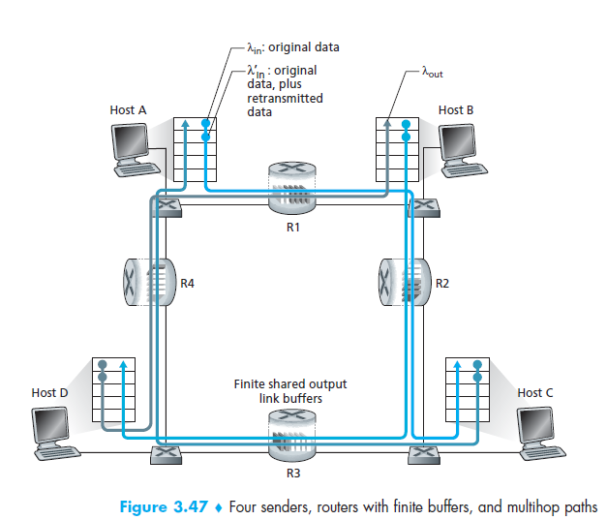

**情况3** ：当一个分组沿着一条路径被丢弃时，每个上游路由器用于转发该分组到丢弃该分组而使用的传输容量最终被浪费掉了

**拥塞控制方法**

端到端拥塞控制：TCP的慢启动算法

网络辅助的拥塞控制：ATM的ABR拥塞控制，传输的信元包括数据信元和资源管理信源两种

TCP连接的建立和释放

**建立连接**

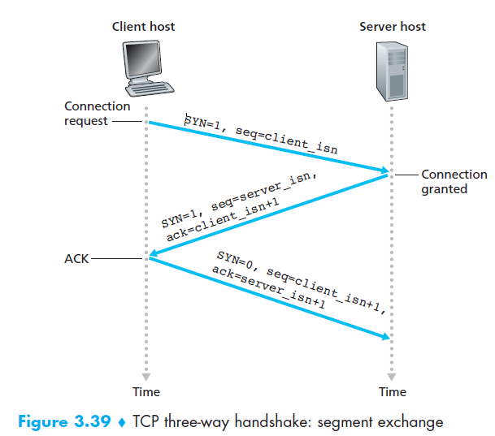

**释放链接**

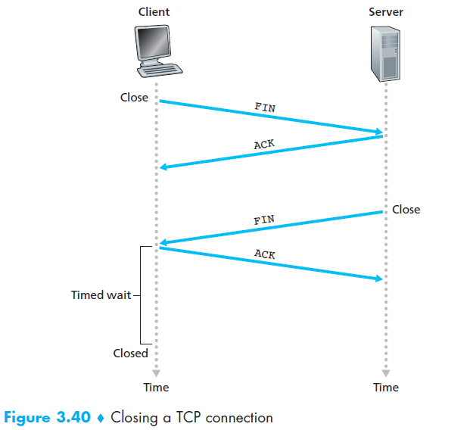

路由器结构

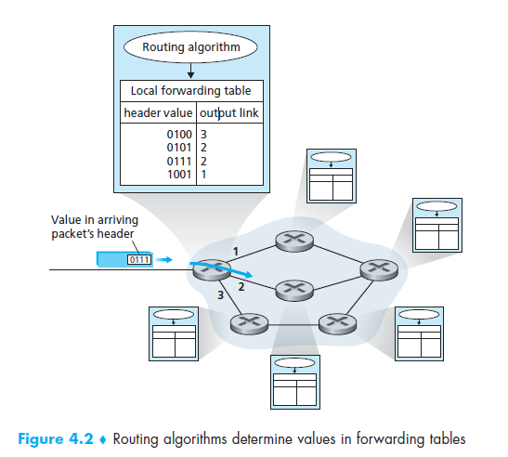

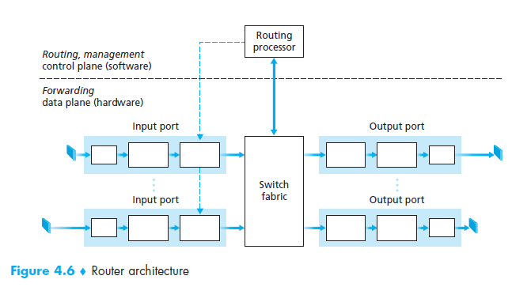

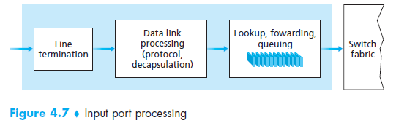

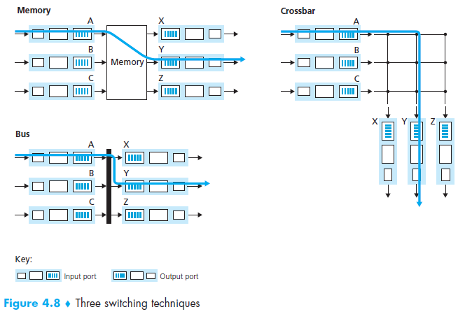

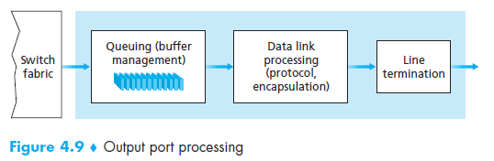

计算机网络提纲

计算机网络复习提纲

CSMA/CD CA**无线网为什么用CA**和有线的比较

TCP是字节流

多播／组播

隧道

带宽

CIDR

1. 概述
   1. 计算机网络的定义
   2. **网络硬件（广播、多播、单播、局域网、广域网、无线网络）**
   3. 网络软件（协议层次、错误控制、流量控制、面向连接与无连接的服务、可靠和不可靠的服务、OSI参考模型、TCP/IP参考模型）*去年ICMP*

~~1.6 网络标准化~~

1. 物理层

2.1 数据通信的理论基础（带宽、信道的最大传输率）

2.2 有导向的传输介质

1. 数据链路层

3.1.2 成帧（位填充）

3.2 错误检测和纠正（CRC）

3.3 基本数据链路协议（停等协议）

3.4 滑动窗口协议（捎带确认、发送窗口、接收窗口、1位滑动窗口协议、介质访问控制子层

1. 介质访问子层

4.2 多路访问协议（CSMA/CD、最小帧长、MACAW）曼彻斯特编码

4.3 以太网（二进制指数后退算法、交换式以太网、快速以太网、千兆以太网）

4.4 无线LAN（802.11 MAC子层协议）

4.7 数据链路层交换（**网桥、生成树网桥**、中继器、集线器、交换机、路由器、~~VLAN~~）

1. 网络层

5.1 网络层设计要点（虚电路子网、数据报子网）

5.2 路由算法（优化原则、汇集树、距离矢量路由及无穷计算问题、链路状态路由、~~距离矢量路由和链路状态路由的比较~~、分级路由、广播路由、、移动路由）

5.3 拥塞控制（RED）

5.4 服务质量（可靠性、延迟、抖动、带宽、漏桶算法、令牌桶、~~资源预留~~）

5.5 网络互连（隧道技术）

5.6 Internet上的网络层（IP协议、IP地址、**子网 聚合分解**、子网掩码、CIDR、NAT、ICMP、**ARP**、DHCP、OSPF、BGP、移动IP）

1. 传输层

6.2 传输协议的要素（编址、建立连接、释放连接、流控制和缓冲）

6.4 UDP（UDP、远过程调用）

6.5 TCP（TCP服务模型、TCP协议、TCP连接建立、TCP连接释放、TCP传输策略、Nagle算法、愚笨窗口综合症、TCP拥塞控制、慢启动算法、）

1. 应用层

7.1 **DNS** (应用层常见的协议)

